Зависимость ΔР² от Q(cкв814)
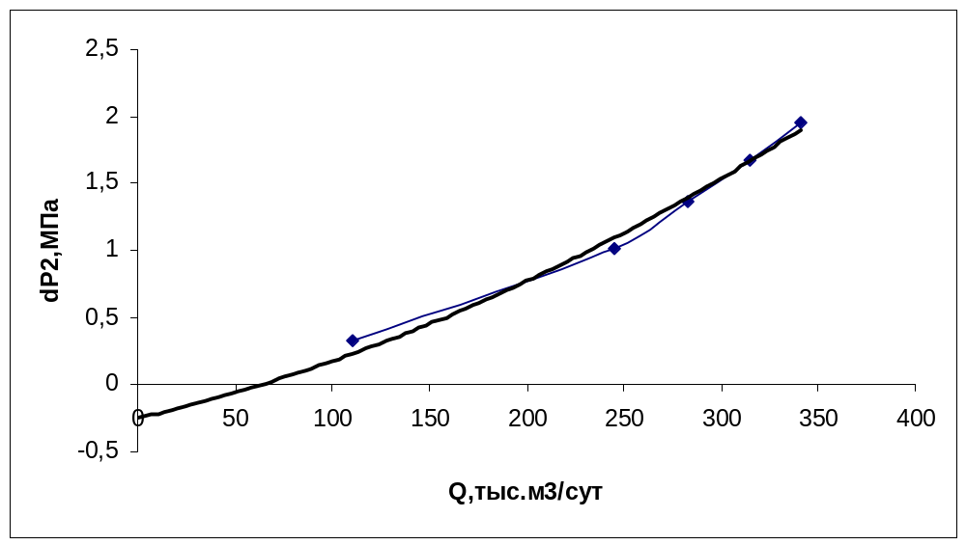
Зависимость ΔР² от Q(cкв823)
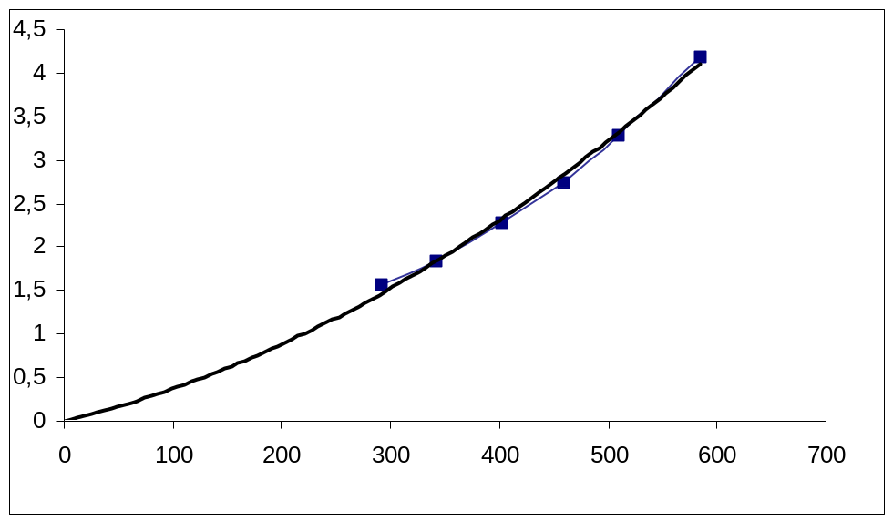
Зависимость ΔР² от Q(cкв821)


